GTL Draw
Nagyprogram Tesztelési Jegyzőkönyv

Készítette:
Vatai Emil
ELTE Informatikai Kar
Programtervező Matematikus

Konzulens:
Dr. Porkoláb Zoltán, egyetemi docens
ELTE Informatikai Kar
Programozási Nyelvek és Fordítóprogramok Tanszék

Tartalomjegyzék

Tartalomjegyzék 2
GTL Draw 3
Általános parancsok 4
File menü 4
New menüpont 4
Open menüpont 4
Save, Save As menüpont 5
Print, Print Preview, Page Setup menüpontok 5
Utolsó négy megnyitott állomány 5
Exit menüpont 5
Help menü 5
Rajzoló parancsok 6
Kör – Circle menüpont 6
Sokszög – Polygon menüpont 6
Szabályos sokszög – Regular Polygon menüpont 7
Módosító parancsok 7
Eltolás – Move menüpont 7
Forgatás – Rotate menüpont 8
Tükrözés – Mirror menüpont 8

GTL Draw
GTL a „Graphical Template Library” rövidítése, és a GTL Draw egy példaprogram, amely ezen a „grafikus sablon könyvtáron” alapszik. A GTL Draw egy egyszerű rajzoló program, amely a GTL alakzatait képes kirajzolni és rajtuk a GTL algoritmusait végrehajtani. A program célja nem kifejezetten egy minden szempontból hatékony és felhasználó barát rajzprogram elkészítése, hiszen ilyet könnyedén lehet, akár ingyen az Internetről, szerezni, hanem a GTL könyvtár alkalmazásának, lehetőségeinek és korlátinak bemutatása.
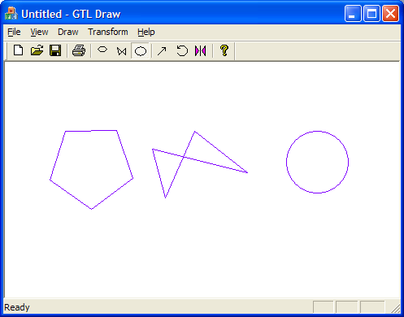

Program funkciói
A GTL Draw program funkciói a következők:
- Általános funkciók: új rajz létrehozása, rajz elmentése, rajz megnyitása, rajz nyomtatáselőtti megtekintése, rajz nyomtatása és kilépés a programból.
- Rajzoló műveletek: sokszög rajzolása, szabályos sokszög rajzolása és kör rajzolása.
- Transzformációs műveletek: alakzat eltolása, alakzat forgatása és alakzat tükrözése.

Tesztesetek
A következő teszteseteket fogjuk vizsgálni:
- Általános műveletek tesztelése üres rajzra.
- Alakzatok rajzolása és általános műveletek tesztelése.
- Transzformációs műveletek tesztelése mindhárom alakzatra és általános műveletek tesztelése transzformált rajzra.
- Félbehagyott műveletek félbehagyása általános műveletekkel.

Általános műveletek, üres rajz

